Só vos pido que vos amedes

**Ti, Señor,** dixéchesnos: *“unha cousa vos pido: que vos amedes”.*

**Axúdanos** a non facer do amor unha carta de poesía, nin servir o amor en pequenas doses, nin ofrecer o amor a segundo quen e como.

**Axúdanos** a ver nos irmáns, o teu rostro, a envorcarnos por amor aínda que recibamos abrollos, a ser servos antes que donos.

**Axúdanos** a pedir a forza do alto para vivir no chan, a buscar o ceo sen perder o vértice da terra e a vivir na terra sen perder o ancho ceo.

**Axúdanos** a coñecerte amando sen esperar nada a cambio, a revelarte polo amor que sementamos, a anunciarte co amor que regalamos. dixeches: *“unha cousa vos pido: que vos amedes”.*

|  |
| --- |
| **Axúdanos**  a seguir as túas pegadas polos vieiros do amor, a seguir as túas Palabras con palabras de amor, a meditar as túas accións con accións de amor, a fortalecer a nosa fe co compromiso no amor.  **Axúdanos,** Señor, a ir ao fondo de todo porque, no fondo dese todo, hai unha fonte de amor. E, esa fonte de amor e de tenrura, es Ti, Señor. |
|  |  |

a seguir tus huellas por las sendas del amor, a seguir tus Palabras con palabras de amor, a meditar tus acciones con acciones de amor, a fortalecer nuestra fe con el compromiso en el amor.

**Ayúdanos, Señor,** a ir al fondo de todo porque, en el fondo de ese todo, hay una fuente de amor. Y, esa fuente de amor y de ternura, eres Tú, Señor.

**Te lo pedimos con María, reina de las Misiones. Amén.**

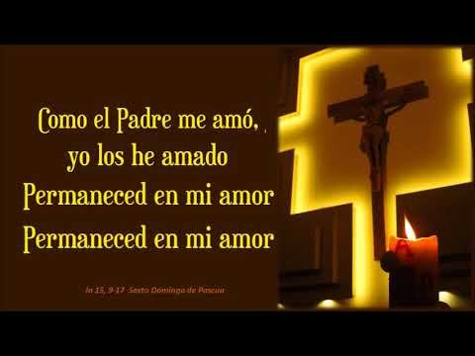

|  |
| --- |
|  |

[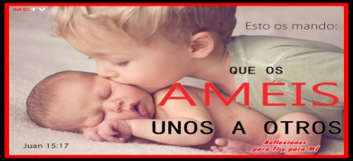](http://www.google.es/url?sa=i&rct=j&q=&esrc=s&source=images&cd=&cad=rja&uact=8&ved=2ahUKEwjvho28oOLaAhXGchQKHVYgASEQjRx6BAgBEAU&url=http://www.reflexionesparatiyparami.com/2013/01/esto-os-mando-que-os-ameis-unos-otros.html&psig=AOvVaw203_GFO9MpqYH2Agv4hT1z&ust=1525186391528329)

9-maio-2021

**6º-PASCUA-B**

**Xornada do Enfermo**





**FEITOS 10,25-26,34-35,44-48: *Deus non fai distincións.***

Cando ía entrar Pedro, Cornelio saíulle ao encontro e prostrándose, quíxolle iso render homenaxe. Pero Pedro levantouno dicíndolle: - *“Levántate, que son un home coma ti”.* Pedro tomou a palabra e díxolles – *“Agora comprendo con toda verdade que Deus non fai acepción de persoas, senón que acepta o que o teme e practica a xustiza, sexa da nación que sexa”.*Aínda estaba falando Pedro, cando **baixou o Espírito Santo** sobre todos os que escoitaban a palabra, e os fieis da circuncisión que viñeran con Pedro sorprendéronse de que o don do Espírito Santo se derramase tamén sobre os xentís, porque os oían falar en linguas estrañas e proclamar a grandeza de Deus.  
Entón Pedro engadiu: *-“Pódese negar a auga do bautismo aos que recibiron o Espírito Santo igual ca nós?”.* E mandou bautizalos no nome de Xesucristo. Entón rogáronlle que se quedase uns días con eles. *Palabra do Señor.*

**SALMO 97: O Señor revela ás nacións a súa salvación.**

**i JUAN 4,7-10:** *Amémonos uns a outros.*

**JUAN 4,7-10:** *Isto vos mando: que vos amedes uns a outros.*

**Narrador:**  En aquel tempo, díxolles Xesús aos seus discípulos:

**Xesús: -** *“Como o Pai me amou, así vos amei eu; permanecede no meu amor. Se gardades os meus mandamentos,* ***permaneceredes*** *no meu amor; o mesmo que eu gardei os mandamentos de meu Pai e permanezo no seu amor*. *Faleivos disto para que a miña alegría estea en vós, e a vosa alegría chegue á plenitude.* ***Este é o meu mandamento: que vos amedes uns a outros como eu vos amei.*** *Ninguén ten amor máis grande que o que dá a vida polos seus amigos.* ***Vós sodes os meus amigos****, se facedes o que eu vos mando. Xa non vos chamo servos, porque o servo non sabe o que fai o seu señor: a vós chámovos amigos, porque todo o que oín a meu Pai déivolo a coñecer. Non sodes vós os que me elixistes, son eu quen vos elixín e vos destinei para que vaiades e deades froito, e o voso froito permaneza.* *De modo que o que pidades ao Pai no meu nome volo dea.* ***Isto mándovos: que vos amedes uns a outros.*** Palabra do Señor.

*(Narrador-Xesús)*

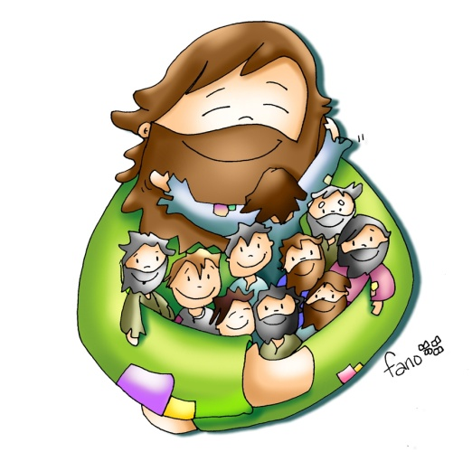

[](http://www.google.es/url?sa=i&rct=j&q=&esrc=s&source=images&cd=&cad=rja&uact=8&ved=2ahUKEwjP8MakoeLaAhVG1RQKHUtLB7gQjRx6BAgBEAU&url=http://blogs.periodistadigital.com/elbaronrampante.php/2011/05/27/permaneced-en-mi-amor-1&psig=AOvVaw08fEip4Si3cXCE2Mp6j0OY&ust=1525186637404872)

[](https://www.google.es/url?sa=i&rct=j&q=&esrc=s&source=images&cd=&cad=rja&uact=8&ved=2ahUKEwj_r5SRouLaAhUFXBQKHcb4CQ4QjRx6BAgBEAU&url=https://www.sebascelis.com/son-tus-amigos-una-ayuda-o-un-obstaculo/&psig=AOvVaw2JTbreaBGoK8_KtBaHKqV3&ust=1525186814906016)

**Eu permanezo en Deus e El permanece en min,**

**é unha relación de amor infinito**

**1. VER: O máis importante.**

- Poderiamos comezar dialogando sobre o que é máis importante na vida. Desde que somos bebés buscamos ser queridos. Aos poucos imos aprendendo a querer desinteresadamente na familia, cos amigos. E é que o máis importante na vida é amar. ***Por que será importante querer e ser querido?***

2.**XULGAR: Xesús quere que sexamos os seus amigos amando.**

- Na 1ª lectura vemos como os primeiros cristiáns **reciben o Espírito Santo** e se bautizan. No evanxeo Xesús dinos: **“Vós sodes os meus amigos”**. E para selo sempre nos dá un mandamento: ***“Isto mándovos: que vos amedes uns a outros”.***

**QUE NOS QUERE DICIR?**

**- Que Deus é Amor,** creounos por amor e para amar. Quérenos moito e leva o noso nome escrito na súa man para non esquecernos, perdóanos.

**- Xesús quere ser o noso amigo** para que sexamos felices. Seremos felices se nos queremos uns aos outros. Un é feliz cando axuda, comparte. Somos felices se nos queremos e queremos a todos ata aos que non nos queren… E parecerémonos a Deus que é amor.

- Para cando nos cansamos **Xesús deixounos o Espírito Santo** que é a forza, a ilusión, a alegría, o amor de Deus. El fainos UN.

**- Que os que formamos a Igrexa de Xesús** temos a misión de ser testemuñas do amor de Deus creando unidade, comuñón, fraternidade. ***En que se nota que sodes amigos de Xesús?***

**3. ACTUAR: Se nos amamos seremos un**

**- No debuxo de Fano** da portada vemos un neno que permanece no amor de Deus. Cústanos a permanencia nos móbiles, a fidelidade non está moi de moda. Permanezamos en Deus, sexámoslle fieis, incondicionais, cun amor infinito e o amaranos e estimularanos a amar os que nos rodean. Concreta como permanecer no amor de Deus, como mellorar o amor ao próximo.  
- Comeza o mes de María. Hoxe día de enfermo. Preparamos algo.

***Que imos facer na familia, comunidade e na Igrexa?***

***A qué personas debo mi fe?***

***Gracias Señor por el regalo de la fe. Ayúdame a vivirla en comunidad.***

***¿Conoces a algún otro “Tomás”? ¿En qué te ayuda la parroquia?***

3.**ACTUAR: ¡Comparte la alegría de creer!**

-**Adornemos el presbiterio** con flores sobre todo la pila bautismal y el cirio pascual. También podemos poner algún cartel con un icono del resucitado y frases como “Cristo vive”

**-Aprendamos a vivir el tiempo de pascua con alegría,** sintiendo la presencia de Cristo vivo entre nosotros y testimoniando la alegría de creer.

**-Aprendamos de Mª Magdalena,** Pedro, Juan, Francisco I la necesidad de contar a otros la alegría pascual.

**-Acerquémonos a comulgar mostrando gran respeto al pan y vino.** En ellos (como en el sepulcro) hay una **novedad**: Cristo está presente en ellas para que alimentándonos por él seamos hombres y mujeres nuevos en esta vida por el don de su resurrección.

***¿Qué planes hacemos para pascua?***